・日々の健康管理を充分にしましょう。
気温の上昇とともに寝冷えをしたり、鼻水から中耳炎に、虫刺されからとびひになったりします。ぐっすり寝かせることと食事に配慮していただき、できるだけお休みされないようにお願いします。特に休み明けの体調管理をよろしくお願いします。
・体調がすぐれない日はお知らせ下さい。プールの時間を調節します。
プールもお休みせず、続けて入ることを勧めます。
・プール遊びをした日は体力の消耗が考えられます。
降園後、遊ばず早めに帰られるようお願い致します。
・水痘、手足口病に気をつけて下さい。
予防→石鹸を用いた手洗いの励行・タオルやコップの共用は避ける。
・頭ジラミに気をつけて下さい。頭ジラミは清潔にしていてもプールなどでうつります。
頭ジラミの成虫は、専用の駆除剤(スミスリン)のパウダーやシャンプーを使って駆除して下さい。子どもが感染した場合、家族全員が同時期に駆除剤を使うことが重要です。また、専用のくしを使っての駆除を勧めています。
・６月２３日(水)に歯科検診を行いました。おたより帳に記入してありますので、虫歯のある方は治療して下さい。
保健だより

日 | 曜 | 行事 | 内容
５ | 月 | 安全の日 | 『飛び出すな！車はすぐに止まらない』  ＜子どもに多い飛び出し事故＞  ・路地から広い道路に出る時  ・駐車している車や渋滞で停車している車の間からの横断  ・降車直後の車の前後の横断  ・道路の向かい側にあるお店へ向かっての飛び出し  ・ボールを追っての飛び出し  ・道路の反対側から呼ばれる
６ | 火 | コーディネーション運動教室 | ・山口市レクリエーション協会理事長の中田先生の指導を受けます。
７ | 水 | 七夕 | ・伝説に親しみ、星や天体に関心を、夢や願いを込めて短冊を飾りましょう。
 |  | こけっこクラブ | ・七夕飾りを作ろう★(１４：００～)
１４ | 水 | 交通安全クラブ  (防府市安全会議主催) | ・信号の見方(信号の横断歩道)、誘拐防止 １５：４０～２階ホールで
１６ | 金 | 音楽会準備の為１４：３０降園
１７ | 土 | 音楽会  (園バスなし)  ※８：３０までに  登園を済ませて  下さい。 | ９：００～１０：３０ 音楽会  １０：４０～１１：１０ 学級懇談～親子で降園  ＜服装＞男児 開襟シャツ、ネクタイ、つりズボン  女児 半袖ブラウス、リボン、つりスカート  ※名札を付けて(靴下いりません)ランニング・体操ズボンはいつも通り持たせて下さい。  ※駐車場は幼稚園駐車場、保育園駐車場、小学校駐車場にお願いします。  (園庭は、雨天時のみ)  ※できるだけ、両親以外の参加はご遠慮ください。  ※保護者の方もマスクの着用をよろしくお願い致します。  ※コロナウイルス感染状況によって変更する場合があります。  ・詳細は別紙にて
１９ | 月 | 発育測定 | ・何でも食べて、身長体重共に増えていますか？  ぐっすり寝かせることと、パクパク何でもおいしく頂くこと、規則正しい生活を心掛けましょう。
 |  | 避難訓練・消火訓練 | ・初期消火訓練実施 非常ベルを鳴らして、実施します。あ
２１ | 水 | 終業式 | ・１学期、楽しく過ごせたことに感謝し、夏休みのお約束をみんなでします。
 |  | 海岸清掃 | ・１６：００～小茅海岸でご協力お願いします。(軍手、火バサミ持参)
２２ | 木 | 海水浴  ※いつも通り幼稚園に登園して下さい。  (園バス朝のみ) | ・１０：００～１１：３０小茅の海で遊びます。  ・履き替えの靴持参(ゴーグルや浮き輪を持ってくる場合は保護者の方がお持ちください)  １１：３０親子同時降園(現地解散)  ※コロナウイルス感染状況によって変更する場合があります。※雨天中止
 |  | 海の日 | ・『海の恩恵に感謝すると共に、海洋国日本の繁栄を願う』日としています。海について話し合ったり海に遊びに行ったりすると盛り上がりそうですね。
２３ | 金 | スポーツの日 | ・『スポーツを楽しみ、他者を尊重する精神を培うと共に、健康で活力ある社会の実現を願う』日とされています。  暑さに負けず外で元気に遊び、家族みんなで健康な体作りをしましょう。
２４ | 土 | こけっこクラブ | ・プール＆色水で遊ぼう！ (１０：００～)
８/２４ | 火 | こけっこクラブ | ・うきうき動物浮き輪を作ろう(１０：００～１１：３０)終了後、入園説明会
８/  ２５ | 水 | 始業式 | ・仏参をして休み中の体験を話したり、製作物、収集物、写真等見せ合います。  ※みんなのなつを忘れずに！！
８/  ２８ | 土 | プール大会  （園バスあり） | ９：３０～１０：３０ ゆり ※ご両親以外の来園はご遠慮下さい。  １０：３０～１１：３０ さくら ※プール大会参加中の託児が必要な  １１：３０～１２：３０ まつ 方は７/２１までにお知らせ下さい。  ※お弁当持参 ※１５：３０降園 ※車は幼稚園の駐車場へ

日曜参観に参加下さり、心触れ合う時が持てました。ありがと
うございました。親子や友達との充実した一日を過ごすこと
ができました。ご協力に感謝致します。
日曜参観の持ち方につきましてご意見がありましたら、
担任までお知らせ下さい。来年の参考にさせて頂きます。
お 礼

お誕生日
おめでとう

＜６才になりました＞
たかもりよしえ(７／９)
さいたともひと(８／２６)
＜５才になりました＞
てらさこみなほ(７／６)
のうみはな(８／２８)
＜４才になりました＞
いのうえみなと (７／７)
さいたわかな (８／４)

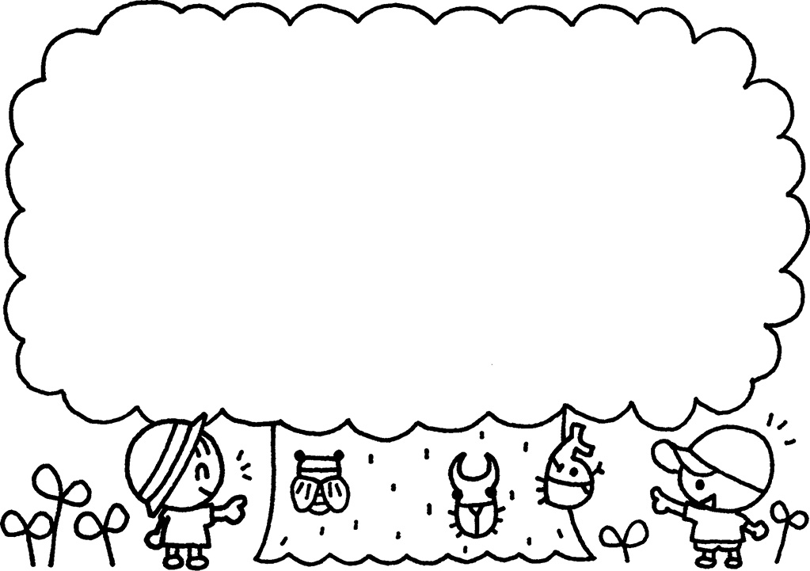
お知らせとお願い

・音楽会でみんなで歌う歌を録音します。
ＣＤを記名の上、持たせて下さい。
・西浦小学校のベルマーク集めにご協力願います。
(幼稚園に持って来て下さい。)
・１１月より、被服が値上げの予定です。
注文のある方は、１学期中に担任までお知らせ
ください。

No.２
７月の行事予定
No.2

